**113年1月2日餐點照片**

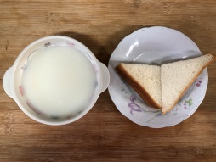 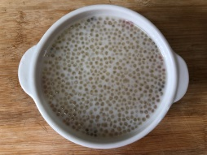

**早餐(莓香吐司、牛奶) 下午點心(奶香西米露)**

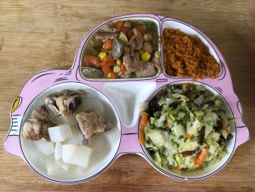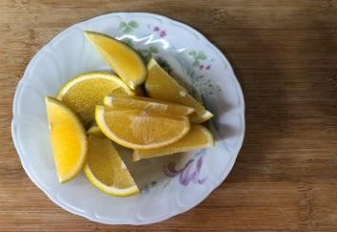

**午餐(旗魚鬆、五彩雞丁、炒青菜、排骨籮蔔湯、水果)**